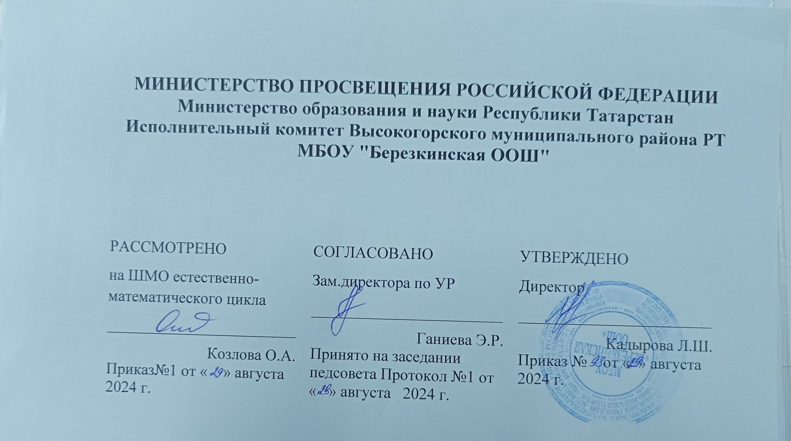

‌

РАБОЧАЯ ПРОГРАММА

учебного курса

«Решение логических и практико-ориентированных задач»
7 класс

с.Березка, 2024‌ ‌​

Пояснительная записка
Рабочая программа курса «Решение логических практико- ориентированных задач» разработана в соответствии с требованиями Федерального государственного образовательного стандарта основного общего образования. Программа рассчитана на 34 часа и предназначена для учащихся 7 класса МБОУ «Березкинская ООШ»
Содержание построено таким образом, что изучение всех последующих тем обеспечивается знаниями по ранее изученным темам базовых курсов. Предполагаемая методика изучения и структура программы позволяют наиболее эффективно организовать учебный процесс, в том числе и обобщающее повторение учебного материала. В процессе занятий вводятся новые методы решения, но вместе с тем повторяются, углубляются и закрепляются знания, полученные ранее, развиваются умения применять эти знания на практике в процессе самостоятельной работы.

Курс является практико-ориентированным, он позволяет показать обучающимся, что приобретаемые ими математические знания применяются в повседневной жизни. Интерес в значительной степени поддерживается также тем, что сюжеты многих задач взяты из реальной жизни - из газет, объявлений, документов и приближены к жизненному опыту обучающихся. Это является серьёзным инструментом для повышения мотивации обучающихся 7 класса к изучению математики, а также для успешной их социализации в реальной жизни.

Цель:
создание условий, стимулирующих повышение интереса обучающихся к занятию математикой, обеспечивающих интеллектуальное развитие личности обучающихся на основе развития их индивидуальности; создание фундамента для математического развития, формирование механизмов мышления для их успешной социализации в реальной жизни.
Задачи курса:

формировать представлений о математике как части общечеловеческой культуры, понимания значимости математики для общественного прогресса;
пробуждать и развивать устойчивый интерес обучающихся к математике и ее приложениям, расширять кругозор;

расширять и углублять знания по предмету; развивать творческие способности обучающихся;
формировать навыки перевода различных задач на язык математики;
развивать у обучающихся умения самостоятельно и творчески работать с учебной и научно-популярной литературой;
развивать навыки исследовательской и познавательной деятельности обучающихся воспитывать твердость в пути достижения цели (решения той или иной задачи);
решать специально подобранные упражнения и задачи из реальной жизни, натравленные на формирование приемов мыслительной деятельности практической направленности;

формировать потребности к логическим обоснованиям и рассуждениям;
обучать математическому моделированию как методу решения практических задач; развивать логическое мышление, пространственное воображение, алгоритмическую
культуру, критичность мышления на уровне, необходимом для будущей профессиональной деятельности, а также последующего обучения;
формировать умение использовать приобретённые знания и умения в практической деятельности и повседневной жизни,

Оборудование и материалы:
учебная литература, справочники, таблицы, Интернет ресурсы, тесты, памятки, кроссворды, презентации, компьютер, проектор.

Общая характеристика учебного курса
Курс позволяет обеспечить требуемый уровень подготовки школьников, предусматриваемый государственным стандартом математического образования, а также позволяет осуществлять при этом такую подготовку, которая является достаточной для углубленного изучения математики.
С учетом требований ФГОС нового поколения в содержании курса предполагается реализовать актуальные в настоящее время компетентностный, личностно - ориентированный, деятельностный подходы, которые определяют задачи обучения: приобретение математических знаний и умений; овладение обобщенными способами мыслительной, творческой деятельностей; освоение компетенций: учебно-познавательной, коммуникативной, рефлексивной, личностного саморазвития, ценностно-ориентационной и профессионально-трудового выбора.

Тематика задач и заданий отражает реальные познавательные интересы детей, содержит полезную и любопытную информацию, интересные математические факты, способные дать простор воображению.

В курсе присутствуют темы и задания, которые стимулируют учащихся к проведению несложных обоснований, к поиску тех или иных закономерностей. Все это направлено на развитие способностей детей к применению математических знаний в различных жизненных ситуациях.

Планируемые результаты освоения программы курса «Решение практико-ориентированных задач»
Личностные результаты
У обучающегося будут сформированы:

понимание роли математических действий в жизни человека;
интерес к различным видам учебной деятельности, включая элементы предметно- исследовательской деятельности;
понимание причин успеха в учебе.
позитивное отношение к предмету «математика», как предмету, необходимому в жизни любому человеку.

Обучающийся получит возможность для формирования:
Интереса к познанию математических фактов, количественных отношений, математических зависимостей в окружающем мире;
общих представлений о рациональной организации мыслительной деятельности; самооценки на основе заданных критериев успешности учебной деятельности; представления о значении математики для познания окружающего мира.
Метапредметные результаты:
Регулятивные:
Обучающийся научится:
самостоятельно обнаруживать и формулировать проблему в индивидуальной учебной деятельности;
выдвигать версии решения проблемы, осознавать конечный результат, выбирать средства достижения цели из предложенных или их искать самостоятельно;
составлять (индивидуально или в группе) план решения проблемы; подбирать к каждой проблеме (задаче) адекватную ей теоретическую модель;
работая по предложенному или самостоятельно составленному плану, использовать наряду с основными и дополнительные средства (справочная литература, пресса, техническая литература, компьютер);
работать по самостоятельно составленному плану, сверяясь с ним и с целью деятельности, исправляя ошибки, используя самостоятельно подобранные средства (в том числе и Интернет);
уметь оценить степень успешности своей индивидуальной образовательной деятельности;
давать оценку своим личностным качествам и чертам характера («каков я»), определять направления своего развития («каким я хочу стать», «что мне для этого надо сделать»).
Обучающийся получит возможность научиться: выполнять действия в опоре на заданный ориентир;
воспринимать мнение и предложения (о способе решения задачи) сверстников;

в сотрудничестве с учителем, группой находить несколько вариантов решения учебной задачи; самостоятельно оценивать правильность выполнения действия и вносить необходимые коррективы в действия с наглядно-образным материалом.

Познавательные:
Обучающийся научится:
самостоятельно выбирать основания и критерии для указанных логических операций; строить логически обоснованное рассуждение, включающее установление причинно-
следственных связей;
создавать математические модели;
преобразовывать информацию из одного вида в другой (таблицу в текст, диаграмму и пр.);
уметь определять возможные источники необходимых сведений, производить поиск информации, анализировать и оценивать её достоверность.
использовать различные виды чтения (изучающее, просмотровое, ознакомительное, поисковое), приёмы слушания.
уметь использовать компьютерные и коммуникационные технологии как инструмент для достижения своих целей.
Обучающийся получит возможность научиться: работать с дополнительными текстами и заданиями;
моделировать задачи на основе анализа жизненных сюжетов; формулировать выводы на основе аналогии, сравнения, обобщения;
пользоваться эвристическими приемами для нахождения решения математических задач.
Коммуникативные:
Обучающийся научится:
самостоятельно организовывать учебное взаимодействие в группе (определять общие цели, договариваться друг с другом и т.д.);
отстаивая свою точку зрения, приводить аргументы, подтверждая их фактами; дискуссии уметь выдвинуть контраргументы;
в
учиться критично относиться к своему мнению, с достоинством признавать ошибочность своего мнения (если оно таково) и корректировать его.
Обучающийся получит возможность научиться:
строить понятные для партнера высказывания и аргументировать свою позицию; использовать средства устного общения для решения коммуникативных задач.
проявлять инициативу в учебно-познавательной деятельности;
контролировать свои действия в коллективной работе; осуществлять взаимный контроль.

Предметные результаты Обучающийся научится:
анализировать текст задачи: ориентироваться в тексте, выделять условие и заключение, данные и искомые числа (величины),
искать и выбирать необходимую информацию, содержащуюся в тексте задачи, на рисунке или в таблице, для ответа на заданные вопросы,
моделировать ситуацию, описанную в тексте задачи,
конструировать последовательность «шагов» (алгоритм) решения сложной задачи, обосновывать выполняемые и выполненные действия,
решать текстовые задачи алгебраическим методом,
использовать различные способы представления и анализа статистических данных.
Обучающийся получит возможность научиться:
анализировать предложенные варианты решения задачи, выбирать из них верные, выбирать наиболее эффективный способ решения задачи,

Обучающийся научится | Обучающийся получит возможность научиться
Математика в экономике
- применять свойства прямо и обратно пропорциональных величин, проценты для решения простейших прикладных задач. | - применять свойства прямо и обратно пропорциональных величин при решении задач прикладного характера;  - применять проценты при расчётах прибылей по банковским вкладам, оплате кредитов, расчёте цены товара по скидкам, и т.п.
Реальные зависимости
- применять формулы пути, времени, скорости, формулы, объёма, площади, формулы массы, объёма, плотности в задачах прикладного характера;  - выполнять практические расчёты по формулам из других наук:  - читать простейшие графики реальных зависимостей. | - применять формулы и практические расчёты по ним для решения прикладных задач;  - извлекать необходимую информацию из графиков реальных зависимостей и использовать её для решения прикладных задач.

Содержание учебного курса с указанием форм организации учебных занятий, основных видов учебной деятельности

№ п/п | Тема занятия | Содержание занятия | Формы организации деятельности | Характеристика основных видов деятельности  обучающихся
1 | Применяем математику. Математика на службе человека (6ч) | Презентации. Просмотр видеофильма. Понятие  «математическая грамотность» Исследования PI- SA-2021. Задачи на формирование математической грамотности  https://uchebnik.mo s.ru/composer3/doc | Знакомство с научно- популярной литературой,  связанной с математикой. Коллективная и индивидуальная работа. Решение задач занимательного характера. | Слушаются объяснения учителя.  Просматривается презентация и видеофильм с объяснением учителя.  Рассматриваются и решаются задачи занимательного характера и задач  на формирование  математической грамотности.
1 | Применяем математику. Математика на службе человека (6ч) | ument/26146359/vi ew
2 | Математика в экономике.  Проценты (6ч) | Выражение процентов в виде обыкновенной и десятичной дроби, выполнение обратных преобразований.  Нахождение нескольких процентов числа, увеличение (уменьшение) числа на несколько процентов.  Нахождение числа по нескольким его процентам.  Нахождение того, сколько процентов одного числа составляет другое, на сколько процентов одно число больше  (меньше) другого. ument/26146359/vi ew | Беседа. Решение задач. Коллективная и групповая работа.  Математическое соревнование. | Рассматривается применение процентов при решении задач на выбор оптимального тарифа, о распродажах, штрафах и голосовании.  на формирование  математической грамотности

2 | Математика в экономике.  Проценты (6ч) | Выражение процентов в виде обыкновенной и десятичной дроби, выполнение обратных преобразований.  Нахождение нескольких процентов числа, увеличение (уменьшение) числа на несколько процентов.  Нахождение числа по нескольким его процентам.  Нахождение того, сколько процентов одного числа составляет другое, на сколько процентов одно число больше  (меньше) другого. | Беседа. Решение задач. Коллективная и групповая работа.  Математическое соревнование. | Рассматривается применение процентов при решении задач на выбор оптимального тарифа, о распродажах, штрафах и голосовании.
3 | Математика в экономике.  Проценты вокруг нас (6ч) | Начисление процентов, изменение годовых ставок. Банковские операции.  Повышение и понижение цены товара.  Коммунальные платежи. Проценты в быту: кулинария, ремонт, подсобное и личное  хозяйство. Расчёты составов смесей и растворов. | Собеседования (дискуссии), практикум. Разбор заданий. Решение задач прикладного характера. | Рассматриваются задачи на процентное содержание, начисление процентов, изменение годовых ставок. Банковские операции.  Повышение и понижение цены товара.  Коммунальные платежи.  Рассматривается наглядная иллюстрация содержания задач практической  направленности
4 | Математика в  экономике. | Отношения и  пропорции. | Тематическое  комбинированное | Рассматривается  наглядная

 | Отношения и пропорциональность (6ч) | Деление на пропорциональные части. Оценка и прикидка при практических расчётах. | занятие, решение нестандартных задач прикладного характера;  самостоятельная работа, работа в парах, в группах. | иллюстрация содержания задач практической направленности. Решаются задачи на темы: Проценты в быту: кулинария, ремонт, подсобное и личное  хозяйство. Расчёты составов смесей и  растворов.
5 | Реальные зависимости. Формулы в реальной жизни. (10ч) | Формулы пути, времени, скорости. Формулы, объёма, площади. Формулы массы. Формулы из других наук.  Практические  расчёты по формулам. | Беседа, знакомство с научно-популярной литературой, решение нестандартных задач; работа в парах, в группах | Практические расчёты по формулам.

  - Тематическое планирование с указанием количества часов, отводимых на

освоение каждой темы

№ п/п | Тема урока | Количес  тво часов | Дата
1. | Применяем математику. Математика на службе человека (6ч)  Развитие математики в разных странах | 1
2. | Известные личности мира математики и их заслуги перед наукой | 1
3. | Понятие математической грамотности. исследования PISA-2021 | 1
4. | Задачи по математической грамотности | 1
5. | Задачи по математической грамотности | 1
6. | Задачи по математической грамотности | 1
7. | Задачи на выбор оптимального тарифа | 1
8. | Задачи на выбор оптимального тарифа | 1
9. | Задачи о распродажах | 1
10. | Задачи о распродажах | 1
11. | Задачи о штрафах | 1
12. | Задачи о голосовании. | 1
13. | Задачи о банковских процентах: начисление процентов, изменение годовых ставок | 1
14. | Задачи о банковских процентах: начисление процентов, изменение годовых ставок | 1
15. | Задачи о повышение и понижение цены товара. | 1
16. | Задачи о повышение и понижение цены товара. | 1
17. | Задачи о коммунальных платежах | 1
18. | Наглядная иллюстрация содержания задач практической  направленности | 1
19. | Проценты в быту: кулинария | 1
20. | Проценты в быту: кулинария, | 1
21. | Проценты в быту: ремонт. | 1
22. | Проценты в быту: подсобное и личное хозяйство | 1
23. | Расчёты составов смесей и растворов. | 1
24. | Расчёты составов смесей и растворов. | 1
25. | Формулы пути, времени, скорости. | 1
26. | Формулы объёма, площади. | 1
27. | Формулы массы. | 1
28. | Формулы из других наук. | 1
29. | Практические расчёты по формулам. | 1
30. | Практические расчёты по формулам. | 1
31. | Задачи на смеси, сплавы, растворы. | 1
32. | Задачи на смеси, сплавы, растворы. Задачи на концентрацию сухого вещества | 1
33. | Задачи на концентрацию сухого вещества | 1
34. | Итоговая контрольная работа | 1

Данная программа может быть реализована с использованием дистанционных образовательных технологий:
1. https://fipi.ru/
- http://alexlarin.net http://alexlarin.net
- https://resh.edu.ru/ .
- https://uchebnik.mos.ru/catalogue .
- https://interneturok.ru/
- https://math-oge.sdamgia.ru/
- https://www.time4math.ru/oge

